Unity Game Engine Sebagai Media Pengembangan Game Musik Cross Platform

Muhammad Yakub Ramadhan¹, Rika Rosnelly²
¹²Teknik dan Ilmu Komputer, Universitas Potensi Utama, Medan, Indonesia
Email: myr1299.vfx@gmail.com¹, rika@potensi-utama.ac.id²

Article Info |  | Abstract
Article history:  Received xx xx xxxx  Revised xx xx xxxx  Accepted xx xx xxxx  Keyword:  Game  Game Development  Rhythm Game  Cross Platform  Unity  Correspondence Author*:  Muhammad Yakub Ramadhan  myr1299.vfx@gmail.com |  | Majority of game developers only release their games for mainstream and well known platforms like Windows because of their huge user base which makes any other platforms like Linux can’t enjoy some new games only Windows users have. But with vast improvements in game development scene now a game developer can release a cross platform game with Unity Game Engine that supports many platforms including Linux. This research is conducted to develop an Unity cross platform game with rhythm game as the game genre which can be played with less demanding hardware and also taking part in improving players cognitive function.
1. PENDAHULUAN
Perkembangan game yang sangat pesat seiring dengan perkembangan teknologi yang juga tak kalah pesat membuat banyak orang antusias dengan inovasi yang dihadirkan oleh para pelaku industri game[1], namun bukan berarti semua jajaran platform untuk bermain game diperlakukan sama rata, dengan platform seperti Windows yang menguasai pasar game PC[2] membuat para pengembang game besar kurang tertarik mengembangkan game untuk platform lainnya sekalipun game itu di rilis secara cross platform, salah satu contohnya adalah Linux yang dikarenakan kurangnya basis pengguna jika dibandingkan dengan Windows[3].Walaupun dengan berbagai kekurangannya bukan berarti tidak ada upaya yang dilakukan beberapa pengembang game seperti Valve untuk membuat sistem operasi berbasis Linux bisa dan layak dijadikan platform penting untuk pengembangan game[4], salah satunya terdapat pada Game Engine yang terkenal saat ini yaitu Unity yang menjadi salah satu Game Engine yang mendukung banyak platform terkenal dan termasuk Linux, memungkinkan bagi para pengembang untuk membuat game dan merilisnya ke lebih dari satu platform[5].
Penelitian yang di tulis oleh Ruben Rodrigues Rebelo (2016) dengan judul “Building a Music Rhythm Video Game” mengembangkan prototype game musik yang terinspirasi dari karateristik Rhythm Game lain [6] dan dikembangkan menggunakan Android SDK sebagai Game Engine untuk mendukung berbagai fungsi dan mekanik yang terdapat dalam game tersebut [7]. Penelitian yang Ditulis oleh Dzulfickar Rhezaa Algadhari (2020) dengan judul “Pengembangan Rhythm Game Berbasis Android dengan Unity 2D Sebagai Media Pembelajaran Seni Musik Gamelan” memanfaatkan Unity sebagai Game Engine untuk membuat rhythm game yang ditujukan sebagai media audiovisual pembelajaran seni musik Gamelan [8]. Penelitian yang Ditulis oleh Alphianno Steady Kambodji (2016) dengan judul “Rancang Bangun Rhythm Game Sebagai Sarana Belajar Bermain Gitar” mengimplementasikan sebuah rhythm game yang menggunakan deteksi frekuensi nada gitar sebagai input dengan DPE Framework sebagai media perancangan game [9] dan Unity sebagai media pengimplementasian fungsi game [10].
Tujuan dari penelitian ini adalah untuk mengembangkan suatu game yang bisa dimainkan di lebih dari satu platform dengan Windows dan Linux sebagai platform yang di tuju menggunakan Unity game engine sebagai media pengembangan game, dengan rhythm game yang dijadikan jenis game yang akan dibuat karena mudah untuk dimainkan tanpa memerlukan perangkat dengan performa tinggi untuk dimainkan [11], dan bantuan plugin DryWetMIDI dari Melanchall untuk membaca file chart MIDI suatu lagu yang di buat [12] dengan menggunakan LMMS yang juga digunakan untuk mengsinkronisasi antara lagu dengan chart.

- METODE PENELITIAN
2.1 Metode Pengumpulan Data
Pengumpulan data dalam penelitian ini dilakukan dengan menggunakan metode sebagai berikut:
- Metode Studi Pustaka
Mencari dan mengumpulkan data dari berbagai sumber, data yang diambil berupa konsep dasar yang terdapat informasi mengenai fungsi-fungsi dari komponen yang digunakan selama penelitian.
- Metode Observasi
Mengamati objek yang akan dibuat dengan melakukan berbagai percobaan baik secara langsung maupun tidak langsung.

2.2 Diagram Fishbone Metodologi Penelitian
Pengumpulan data dalam penelitian ini dapat digambarkan pada diagram Fishbone berikut ini:
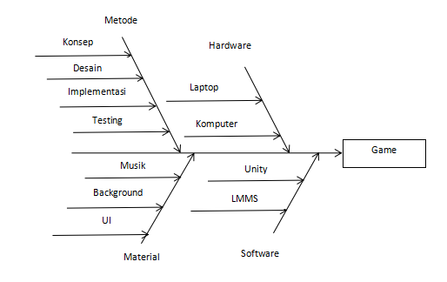
Gambar 1. Diagram Fishbone
Keterangan:
- Metode
Proses yang diterapkan dalam penelitian ini di mulai dari perancangan konsep game, desain UI dan gameplay, implementasi, dan diakhiri dengan proses uji coba atau testing.
- Material
Material yang diperlukan dalam pembuatan game ini adalah desain UI, gambar latar belakang atau background,dan musik.
- Hardware
Hardware yang dibutuhkan dalam pengembangan game ini adalah PC/Laptop sebagai media pengembangan dan testing game dengan spesifikasi sebagai berikut:
- Laptop Dell Latitude E6440
- CPU Intel Core i5-4310M
- GPU Intel HD Graphics 4600
- RAM 2x2 GB DDR3L-1600
- mSATA SSD 256 GB
- SATA HDD 500 GB 7200rpm
- Software
Software yang digunakan dalam pengembangan game ini terdiri dari Unity sebagai game engine untuk mengembangkan game yang dibantu dengan plugin DryWetMIDI dari Melanchall untuk membaca file chart berjenis MIDI dan LMMS sebagai program Digital Audio Workstation (DAW) untuk media pembuatan musik [13] dan chart lagu.

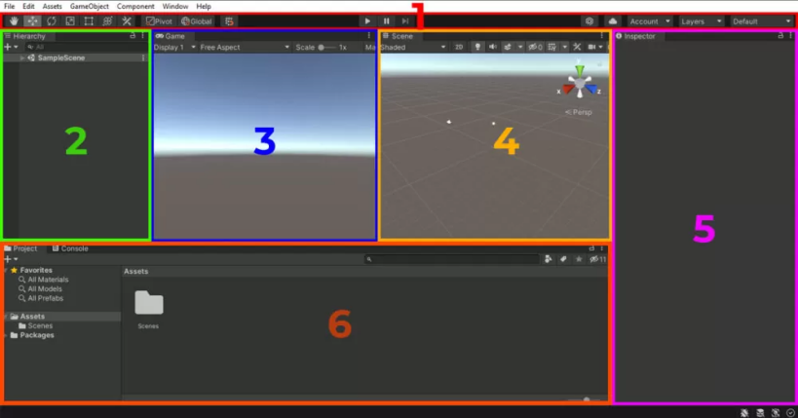
Gambar 2. Tampilan dasar dari Unity
Pada saat pertama kali membuka project Unity, terdapat enam window utama yang muncul seperti yang diperlihatkan di gambar 2 [14] yang terdiri dari:
- Toolbar yang menyediakan tombol tool untuk mengatur berbagai GameObject/komponen dalam game scene.
- Hierarchy yang berisi kumpulan semua GameObject, seperti 3D object, light, UI, sound, effect, video dan camera.
- Game View yang menampilkan permainan pada saat dijalankan setelah menekan tombol Play.
- Scene View untuk membuat dan mengatur tampilan dunia game yang sedang di buat.
- Inspector untuk melihat dan mengedit nilai dari properti GameObject yang dipilih saat ini.
- Project Window yang menyimpan semua asset (script, texture, 3D model, audio clip, dll.) yang digunakan dalam proses pengembangan game.

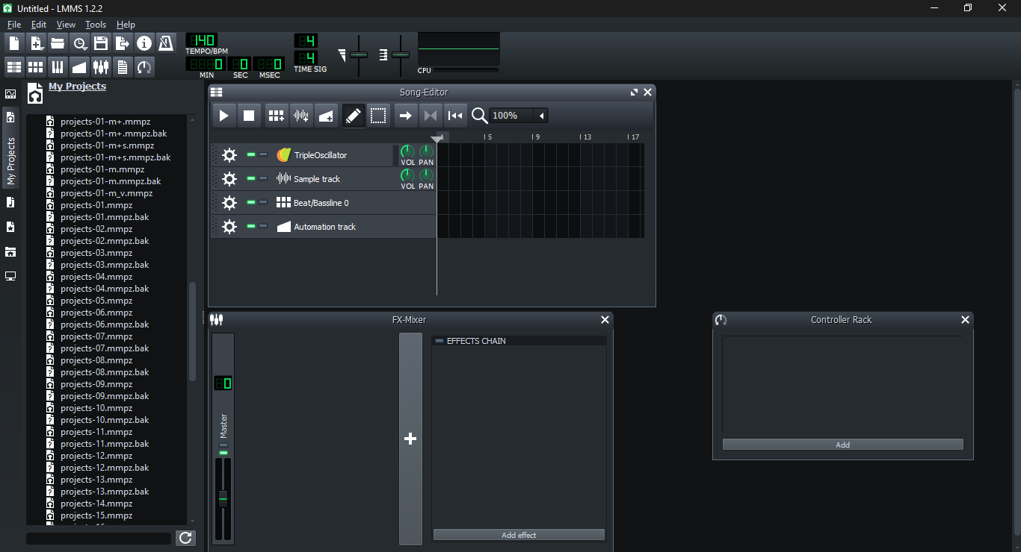
Gambar 3. Tampilan dasar dari LMMS

Pada saat membuka project baru dari LMMS, terdapat tampilan yang muncul seperti pada gambar 3 [15] yang terdiri dari:
- Sidebar yang menampilkan akses ke beberapa elemen yang digunakan seperti “My Projects”, “Instrument Plugins”, dll.
- Song Editor yang menampilkan struktur susunan lagu yang sedang di buat.
- FX Mixer yang mengatur volume dari suatu instrumen tersendiri atau lagu secara keseluruhan.
- Controller Rack yang mengatur posisi kontroler instrumen yang digunakan.

- HASIL DAN PEMBAHASAN
3.1 Diagram Flowchart
Flowchart diagram pada game yang akan dibuat untuk memudahkan pembacaan cara kerja game secara keseluruhan yang dapat di lihat di gambar 4 di bawah ini:
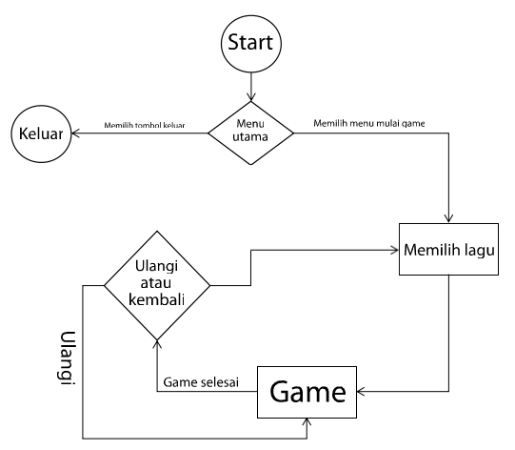

Gambar 4. Diagram Flowchart

Ketika pertama kali membuka game, User akan ditampilkan layar menu utama dimana terdapat 5 buah tombol yang terdiri dari mulai game untuk memulai permainan, petunjuk untuk mengetahui cara bermain, pengaturan untuk mengatur beberapa komponen di dalam game, tentang untuk melihat pembuat game, dan keluar untuk keluar dari permainan.
Setelah User menekan tombol mulai game akan ditampilkan menu pilihan lagu berdasarkan daerah yang di pilih. Jika sudah di pilih lagu yang akan dimainkan maka permainan pun di mulai.
Kemudian jika User telah menyelesaikan suatu lagu akan ditampilkan hasil skor, nada beruntun, dan kelipatan skor yang User dapatkan beserta benda yang User berhasil didapatkan dan pilihan untuk ulangi atau kembali. Jika User memilih ulangi maka game pun akan di ulangi kembali, sedangkan jika User memilih kembali maka Pemain akan diarahkan kembali ke menu pilihan lagu.

3.2 Desain Sistem
Desain diagram UML yang digunakan antara lain use case diagram, sequence diagram, dan activity diagram [16].

- Use Case Diagram
Use case diagram pada game yang akan dibuat menggambarkan interaksi antara pemain dengan game yang digambarkan pada gambar 3 Diagram tersebut memiliki 1 aktor yaitu User dan 7 use case. Game ini memiliki 5 menu utama yaitu menu mulai game, petunjuk, pengaturan, tentang, dan keluar.
Jika User membuka menu mulai game, terdapat pilihan lagu yang tersedia. Kemudian setelah User memilih lagu yang ingin dimainkan, maka User akan membuka menu bermain.
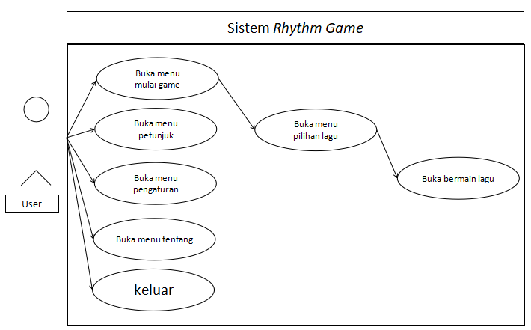

Gambar 5. Use Case Diagram

- Sequence Diagram
Sequence diagram pada game yang akan dibuat menggambarkan urutan User mengakses menu-menu yang terdapat di dalam game. Sequence diagram dari rhythm game ini terbagi kedalam 4 diagram: Sequence diagram menu mulai game, Sequence diagram menu petunjuk, Sequence diagram menu pengaturan, dan Sequence diagram menu tentang.
Gambar 6 menggambarkan urutan User mengakses menu mulai game. Pertama user membuka game, lalu game tersebut menampilkan halaman menu utama. Pada halaman menu utama, User memilih menu mulai game. Pada halaman mulai game, User memilih lagu dan tingkat kesulitan yang akan dimainkan, kemudian akan tampil halaman bermain lagu. Pada halaman ini User harus menekan blok yang muncul dari atas layar sesuai dari ketukan lagu untuk mendapatkan skor. Setelah lagu selesai maka akan ditampilkan hasil skor yang diperoleh User.
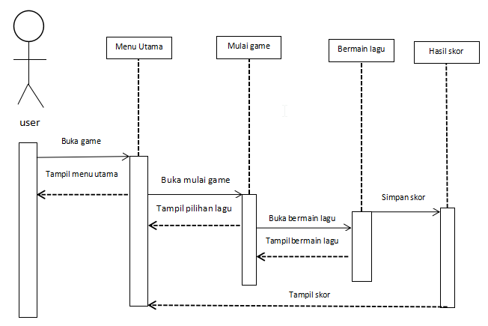
Gambar 6. Sequence Diagram menu mulai game

Gambar 7 menggambarkan urutan User mengakses menu petunjuk. Pertama User membuka game, lalu game tersebut menampilkan halaman menu utama. Pada halaman menu utama, User memilih menu petunjuk kemudian akan tampil halaman petunjuk.
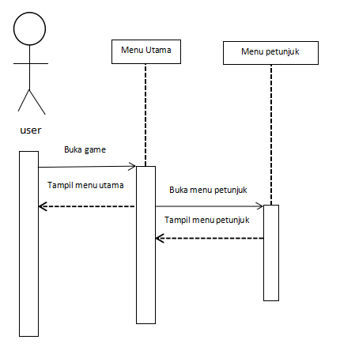
Gambar 7. Sequence Diagram menu petunjuk

Gambar 8 menggambarkan urutan User mengakses menu pengaturan. Pertama User membuka game, lalu game tersebut menampilkan halaman menu utama. Pada halaman menu utama, User memilih menu pengaturan kemudian akan tampil halaman pengaturan.
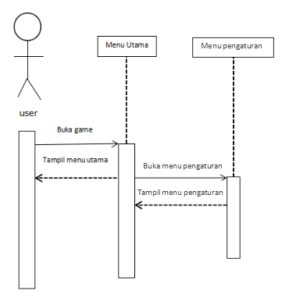
Gambar 8. Sequence Diagram menu pengaturan
Gambar 9 menggambarkan urutan User mengakses menu tentang. Pertama User membuka game, lalu game tersebut menampilkan halaman menu utama. Pada halaman menu utama, User memilih menu tentang kemudian akan tampil halaman tentang.
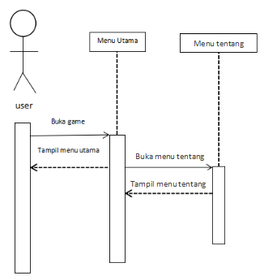
Gambar 9. Sequence Diagram menu tentang

- Activity Diagram
Activity diagram pada game yang akan dibuat menggambarkan aliran kerja dari rhythm game yang akan dibuat. Gambar 10 menggambarkan menu-menu yang dapat dipilih User pada game tersebut, terdiri dari menu mulai game, petunjuk, pengaturan, tentang, dan keluar.
Pada menu mulai game, User dapat memilih lagu yang ada berserta tingkat kesulitannya. Setelah User menyelesaikan suatu lagu, maka akan ditampilkan hasil skor yang diperoleh User.
Pada halaman menu mulai game, petunjuk, pengaturan, dan tentang terdapat tombol untuk kembali ke menu utama. Apabila User memilih tombol keluar, maka User akan keluar dari game.
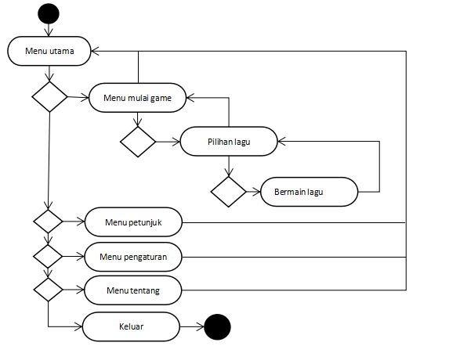
Gambar 10. Activity Diagram

3.3 Tampilan Hasil
Dalam tahapan ini penulis menampilkan hasil dari permainan yang sudah bisa dijalankan di sistem operasi Windows dan Linux, dimulai dari tampilan paling awal yaitu tampilan menu utama yang kemudian akan diarahkan ke tampilan permainan yang terdiri dari tampilan pilihan daerah untuk memilih lagu, tampilan permainan, dan tampilan akhir.

- Tampilan Menu Utama
Tampilan menu utama adalah tampilan pertama yang ditampilkan kepada pemain, pada gambar 11 terdapat 5 tombol yaitu tombol “Mulai Game” untuk memulai permainan, tombol “Petunjuk” untuk melihat cara bermain game, tombol “Pengaturan” untuk mengatur beberapa komponen dalam permainan, tombol “Tentang” untuk melihat keterangan dan informasi dari pengembang, dan tombol “Keluar” untuk keluar dari permainan.

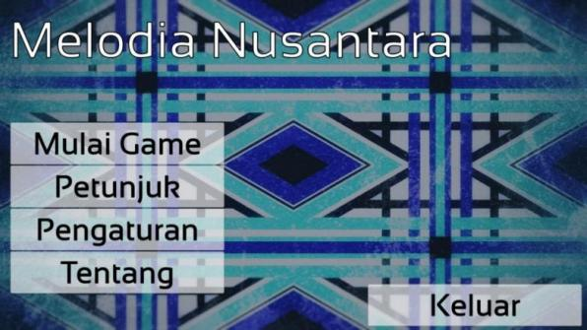

Gambar 11. Tampilan Menu Utama

- Tampilan Pilihan Daerah
Tampilan halaman ini akan digunakan sebagai antarmuka untuk memilih daerah dan mengetahui lagu yang akan dimainkan, terdapat juga informasi mengenai sejarah dari lagu daerah yang akan dimainkan. Lalu terdapat tombol “Item” yang menampilkan item atau benda yang pemain dapatkan setelah menyelesaikan suatu lagu di daerah tertentu.

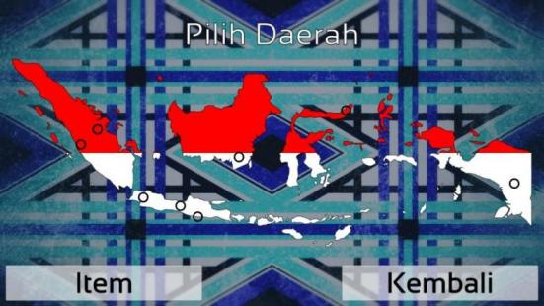

Gambar 12. Tampilan Pilihan Daerah

Seperti yang dapat dilihat dari gambar 12 ini terdapat peta Indonesia yang juga terdapat beberapa lingkaran di setiap daerah di dalam peta, jika lingkaran tersebut di tekan akan muncul tampilan dari gambar 13 yang menampilkan judul lagu yang akan dimainkan beserta informasi mengenai lagu tersebut.

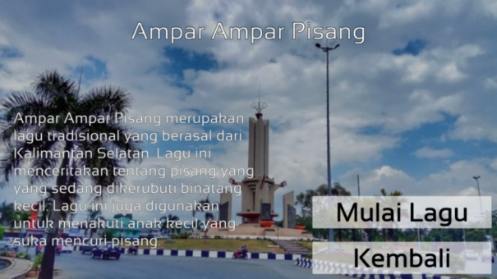

Gambar 13. Tampilan Informasi Lagu

Lalu jika pemain menekan tombol “Item” akan muncul tampilan seperti pada gambar 14 berikut.



Gambar 14. Tampilan Pilihan Item

Dari gambar 14 di atas ditampilkan item-item yang berhasil didapatkan setelah pemain menyelesaikan suatu lagu dengan informasi dari benda tersebut jika pemain menekan tombol benda yang sudah didapatkan.

- Tampilan Gameplay
Tampilan ini merupakan bagian gameplay utama dari permainan ini dimana pemain harus menekan blok-blok yang muncul dari atas ke bawah secara tepat dengan menekan tepat dalam garis. Terdapat 3 tombol yang harus di tekan setiap blok menyentuh garis dengan menekan tombol keyboard J, K, dan L. Dari Gambar 15 ini juga terdapat 3 data yaitu data “Score” yang menampilkan skor yang di dapat dengan 10 skor per blok, data “Note Streak” di mana data ini menampilkan seberapa banyak blok yang pemain telah di tekan secara beruntun, jika pemain melewatkan satu atau lebih blok maka data Note Streak akan kembali ke 0, dan data “Multiplier” yang menampilkan kelipatan penambahan skor setiap pemain menekan blok dengan jumlah tertentu.

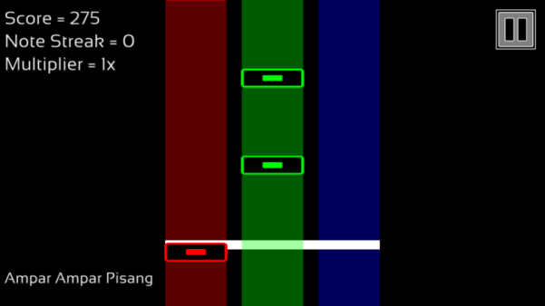

Gambar 15. Tampilan Gameplay

- Tampilan Akhir
Tampilan dari gambar 16 ini akan muncul jika pemain telah menyelesaikan lagu terakhir dari permainan ini.
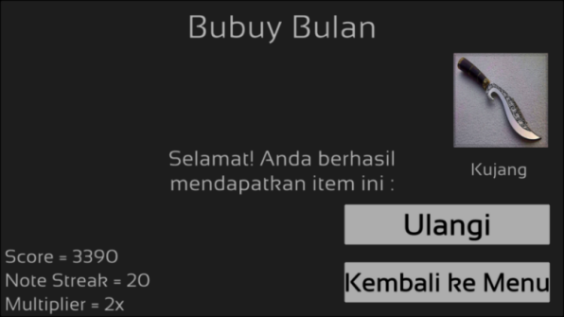

Gambar 16. Tampilan Akhir
Pemain akan ditampilkan teks bahwa pemain telah menyelesaikan permainan dan mendapatkan satu item berupa senjata tradisional dari daerah yang telah dimainkan sebagai koleksi. Dari tampilan ini pemain bisa memilih tombol Kembali ke Menu untuk kembali ke tampilan menu utama, atau memilih tombol Ulangi untuk mengulang kembali lagu yang telah dimainkan sebelumnya.

4. KESIMPULAN
Berdasarkan hasil pembahasan dan uji coba yang telah dilakukan, dapat disimpulkan bahwa:
- Unity Game Engine mampu membuat game dengan mudah dan dapat mengekspor ke lebih dari satu platform.
- Rhythm game yang telah di rancang dapat dimainkan di platform Windows dan Linux dengan lancar.
Adapun saran yang penulis harapkan untuk menyempurnakan penelitian ini:
- Adanya pengembangan fitur yang lebih luas seperti pilihan lagu yang lebih luas, kustomisasi UI, dan Multiplayer dengan perangkat berbeda.
- Game ini juga di rilis ke platform lain dengan pasar yang lebih luas seperti Android,iOS, dan macOS.

REFERENCE
- K. D. Ansari and R. Rosnelly, “Perancangan Aplikasi Game Edukasi Pengenalan Jenis Buah–Buahan Berbasis Multimedia,” Jurnal Mahasiswa Fakultas Teknik dan Ilmu Komputer, vol. 1, no. 1, pp. 915–926, Aug. 2020.
- Steam Hardware &amp; Software Survey, Dec-2022. [Online]. Available: https://store.steampowered.com/hwsurvey/. [Accessed: 16-Jan-2023].
- “Usage share of operating systems,” Wikipedia, 01-Dec-2022. [Online]. Available: https://en.wikipedia.org/wiki/Usage_share_of_operating_systems#Desktop_and_laptop_computers. [Accessed: 16-Jan-2023].
- A. Palumbo, “Valve to continue investing into linux and Vulkan ecosystems via Steamos,” Wccftech, 04-Apr-2018. [Online]. Available: https://wccftech.com/valve-continue-investing-linux-steamos/. [Accessed: 16-Jan-2023].
- “Unity (Game Engine),” Wikipedia, 11-Jan-2023. [Online]. Available: https://en.wikipedia.org/wiki/Unity_(game_engine). [Accessed: 16-Jan-2023].
- “Rhythm game,” Wikipedia, 09-Jul-2022. [Online]. Available: https://simple.wikipedia.org/wiki/Rhythm_game. [Accessed: 16-Jan-2023].
- R. R. Rebelo, “Building a Music Rhythm Video Game”, thesis,Universidade Técnica de Lisboa, 2016.
- D. R.Algadhari,“Pengembangan Rhythm Game Berbasis Android dengan Unity 2D Sebagai Media Pembelajaran Seni Musik Gamelan”, thesis, Universitas Sebelas Maret, 2020.
- B. Roungas, “A model-driven framework for educational game design,” International Journal of Serious Games, vol. 3, no. 3, 2016.
- A. S.Kambodji,“Rancang Bangun Rhythm Game Sebagai Sarana Belajar Bermain Gitar”, thesis, Universitas Brawijaya, 2016.
- D. H. Song, K. B. Kim, and J. H. Lee, “Analysis and evaluation of Mobile Rhythm Games : Game structure and playability,” International Journal of Electrical and Computer Engineering (IJECE), vol. 9, no. 6, p. 5263, 2019.
- DryWetMIDI. [Online]. Available: https://melanchall.github.io/drywetmidi/. [Accessed: 16-Jan-2023].
- “LMMS,” Wikipedia, 14-Dec-2022. [Online]. Available: https://en.wikipedia.org/wiki/LMMS. [Accessed: 16-Jan- 2023].
- I. Malik, “Penjelasan User Interface Unity, Fungsi Menu Dan Tool,” 08-Jan-2022. [Online]. Available: https://oketeknologi.com/penjelasan-user-interface-unity-fungsi-menu-dan-tool/. [Accessed: 16-Jan-2023].
- “3.1 interface overview,” 3.1 Interface Overview - User manual. [Online]. Available: https://docs.lmms.io/user- manual/3-navigating-lmms/general-interface. [Accessed: 16-Jan-2023].
- K. Lano, Advanced Systems Design with Java, UML, and MDA. Amsterdam: Elsevier Butterworth-Heinemann, 2005.

